Кошторис дитячого майданчика ДНЗ 37”Джерельце”

№ | Зовнішній вигляд | Найменування | Кіл-ть | Од. вим. | Ціна за 1 од., грн | Сума з ПДВ, грн
1 | 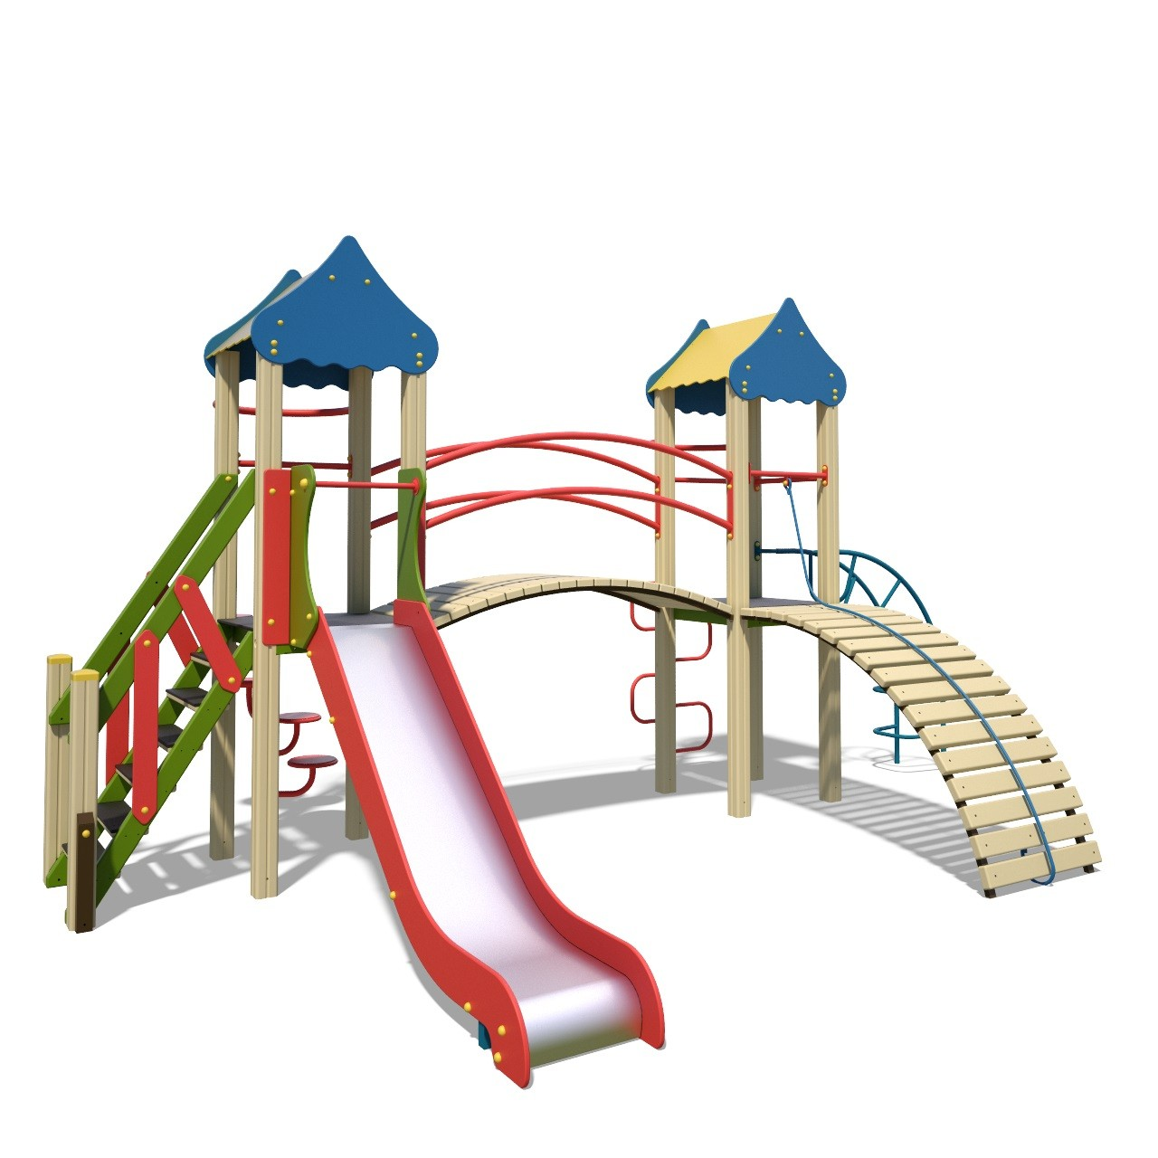 | Гірка | 4 | шт | 61750 | 247000
2 | 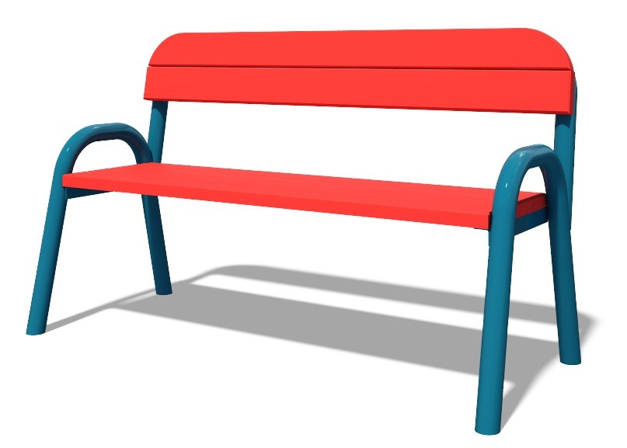 | Лавка садова зі спинкою | 10 | шт | 9 685 | 96850
3 | 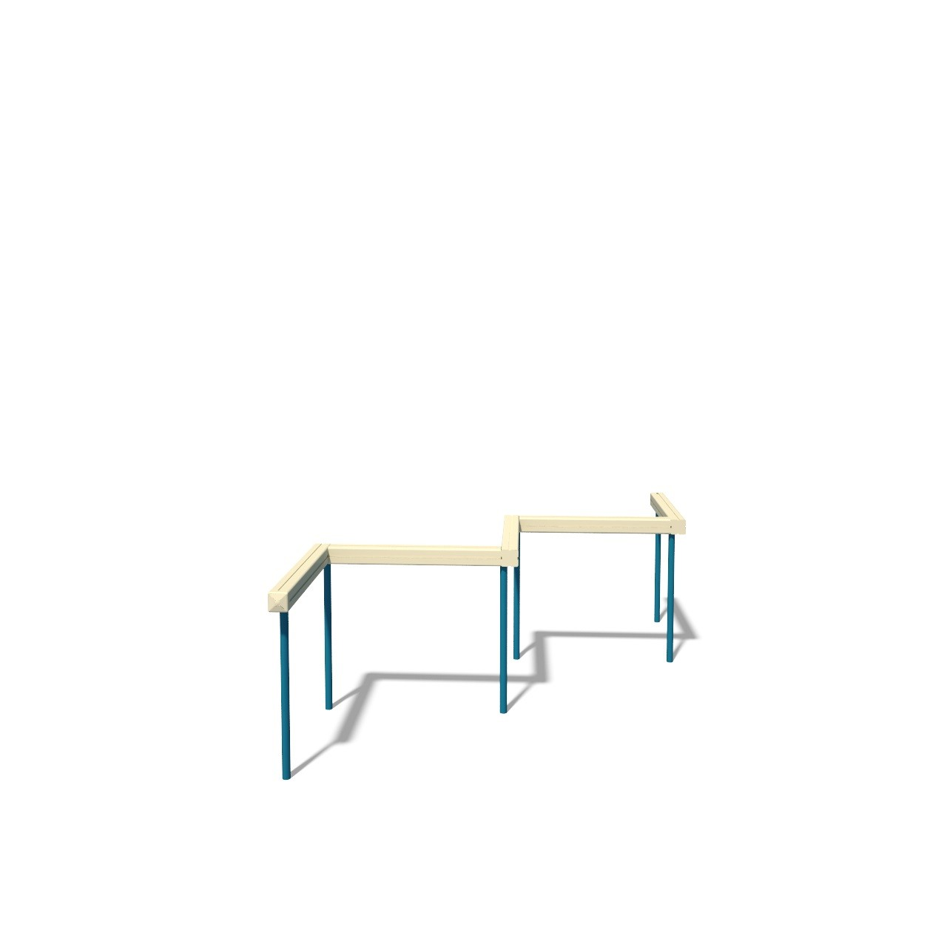 | Колода дерев'яна зігнута | 4 | шт | 9 685 | 38740
4 | 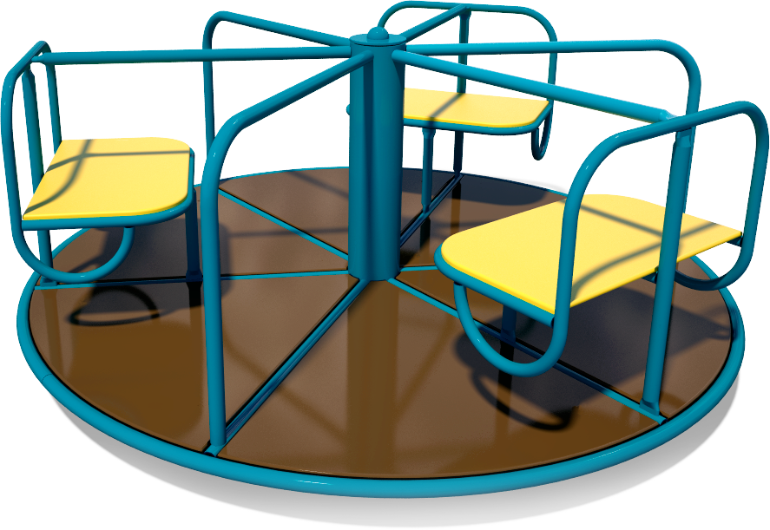 | Карусель | 4 | шт | 27300 | 109200
Разом |  |  |  |  |  | 491790

